Идеи творчества.
Ох, непросто приходится сейчас родителям маленьких детей.
Ведь этих неугомонных живчиков нужно как-то занимать!
Предлагаем Вам идеи, как можно доступно и интересно организовать полезные занятия дома.
Доступность на данный момент является приоритетом в выборе занятий дома. Ведь нет возможности сходить в магазин игрушек и купить желаемую "развивашку", поэтому в ход пойдут всё то, что находится дома на уровне вытянутой руки.
Поделки помогают ребёнку развивать воображение, тренируют мелкую моторику рук. Развитие творчества, цветовосприятия, внимания- сколько всего полезного для ребёнка!
Обязательно попробуйте с сыночком/доченькой сотворить подобный шедевр- ему/ей обязательно понравится!
Рисование крупой
Для этого Вам понадобится клей ПВА, распечатанный или нарисованный рисунок и крупа.
У каждой хозяйки найдется запас крупы. Так вот рисовать можно не только красками, но и крупой, солью, макаронами, скорлупками от яиц. После Пасхи наверняка у многих остались пищевые красители. А если их нет, можно использовать обычные акварельные либо гуашь. Попробуйте покрасить рис или другую крупу и украсить ими рисунок!
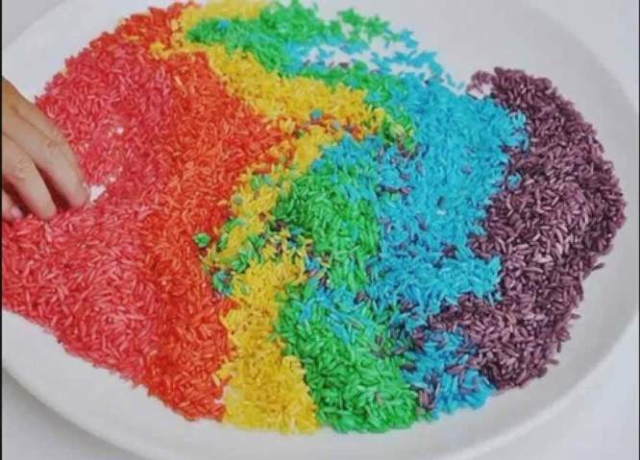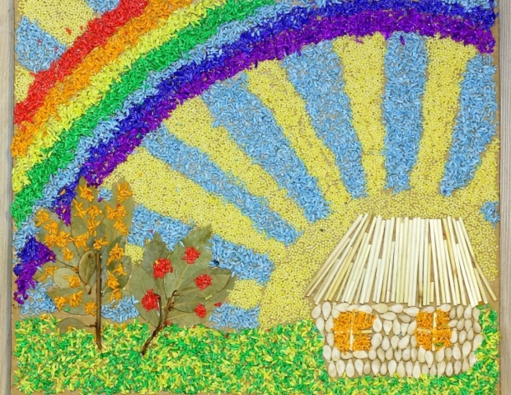

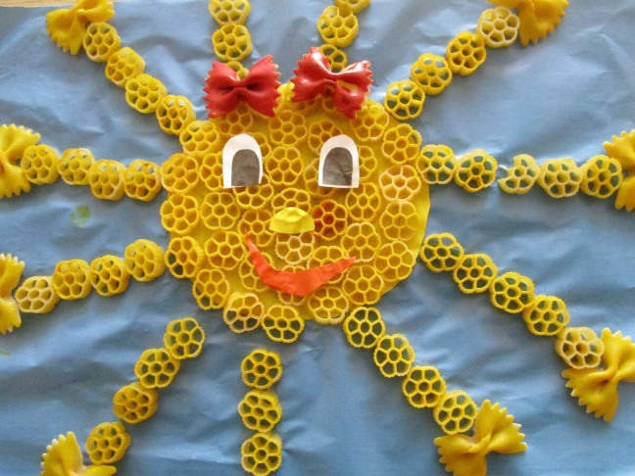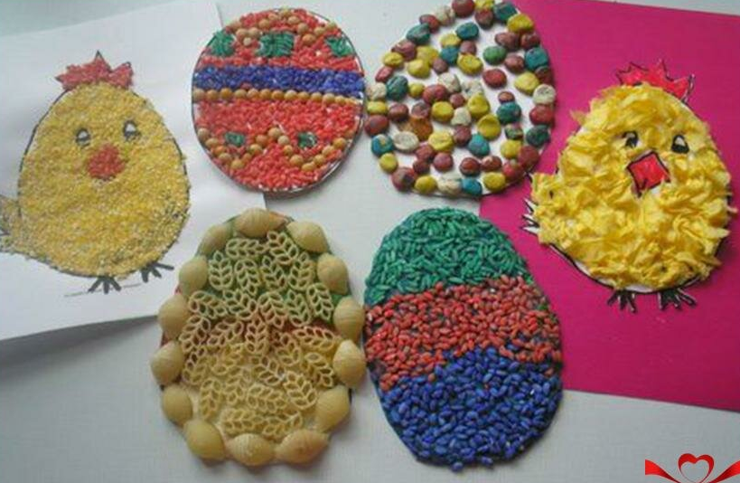

Лепка.
Лепить любят все дети. Мотивируйте всех членов семьи на совместное творчество. Объявите конкурс например: на самое лучшее угощение для игрушек. Или создайте коллективную композицию: «Аквариум», «Цветочная поляна» и т.д.
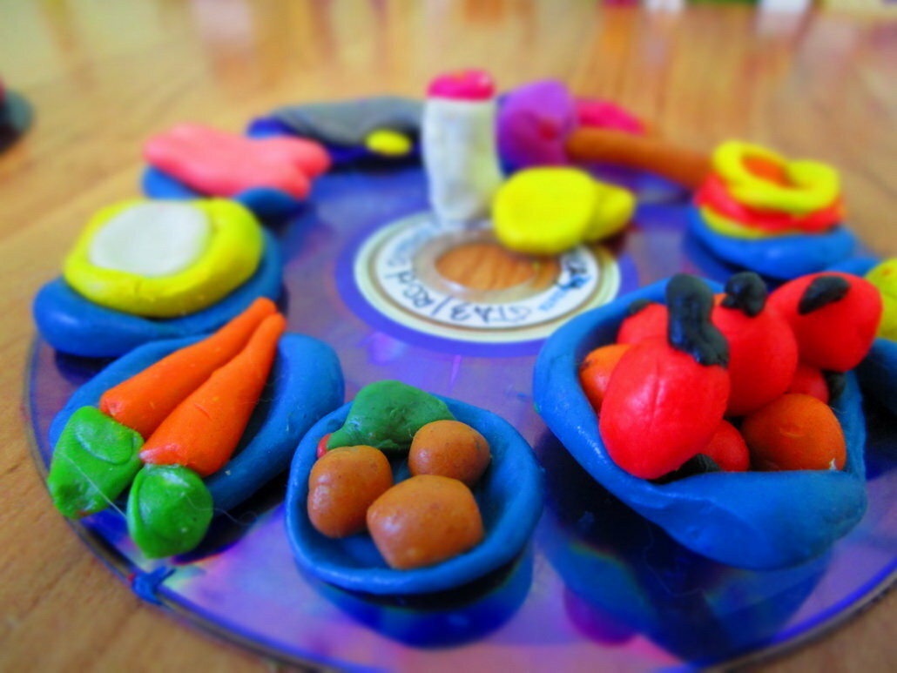
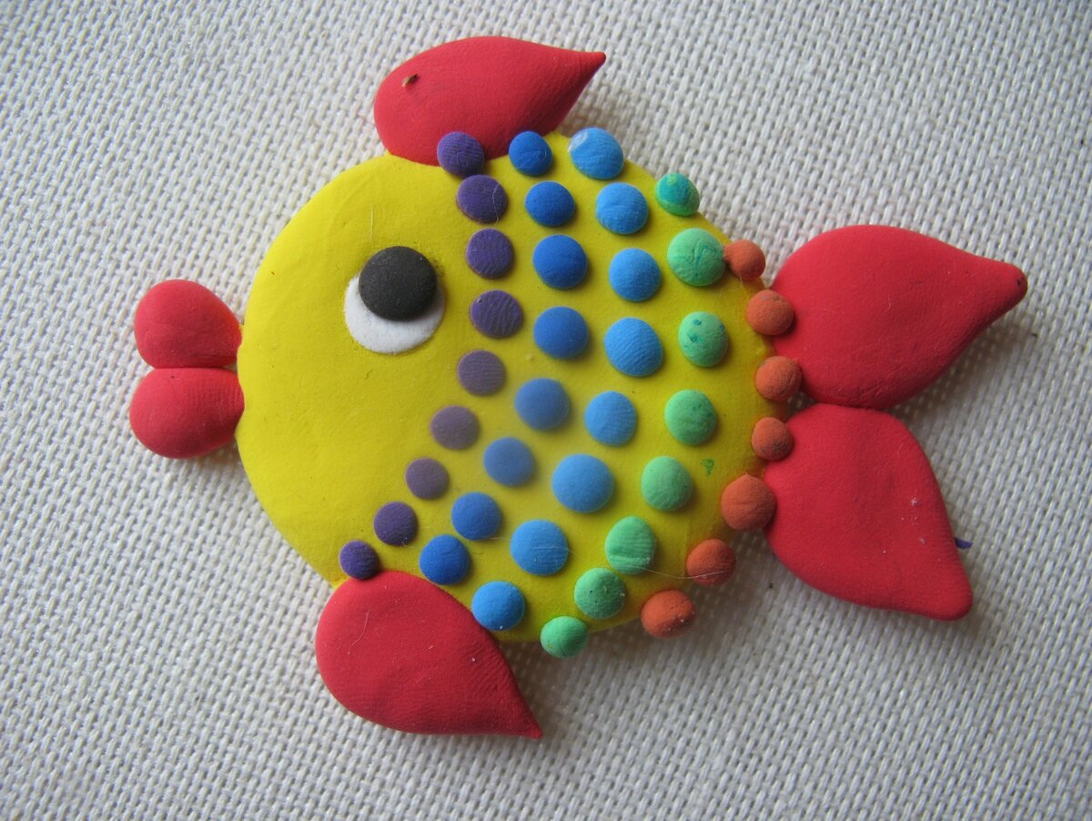

Если закончился пластилин, можно лепить из теста.
Рецепт: 1 часть муки, 1 часть мелкой соли, 0.8 части воды. Можно добавить немного растительного масла для пластичности.
Раскрасить можно готовое изделие. Тесто так же можно покрасить в процессе замешивания добавив в воду краситель, или сделав углубление внести гуашь непосредственно в готовое тесто. В процессе разминания появляется мраморный рисунок. Поэкспериментируйте.
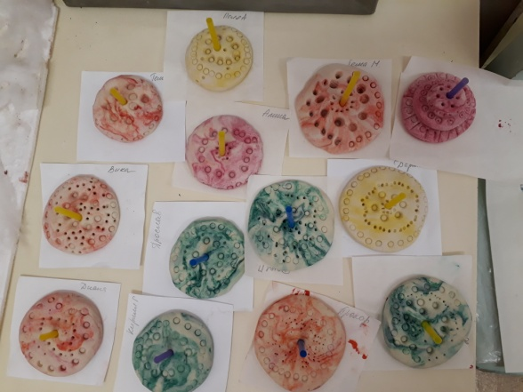
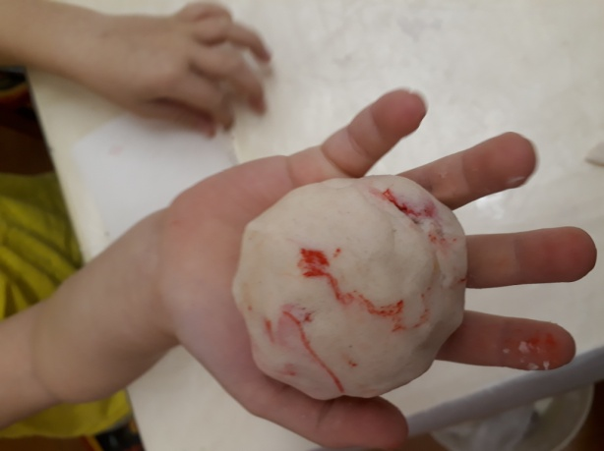

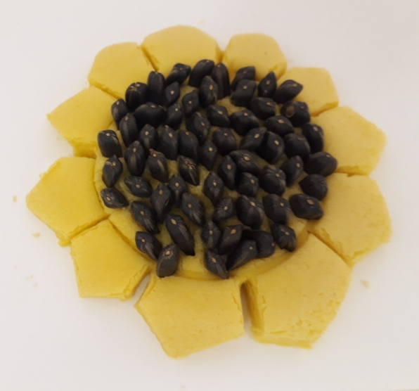
Для украшения можно использовать крупу, макароны и.т.п.
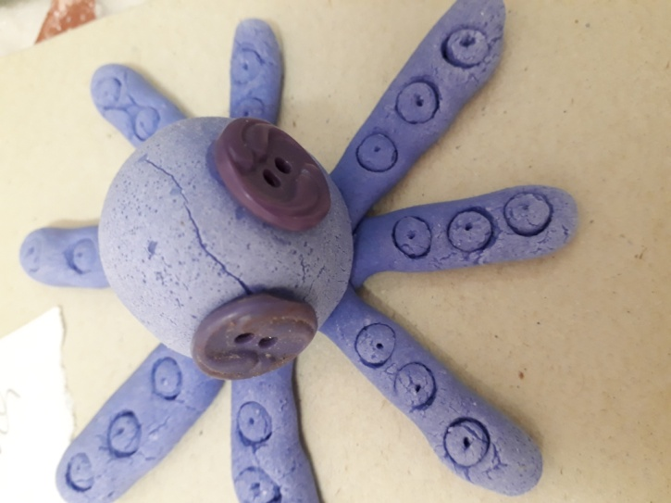

Коллаж

А что если написать имена членов семьи? Или сделать набор цифр и букв?
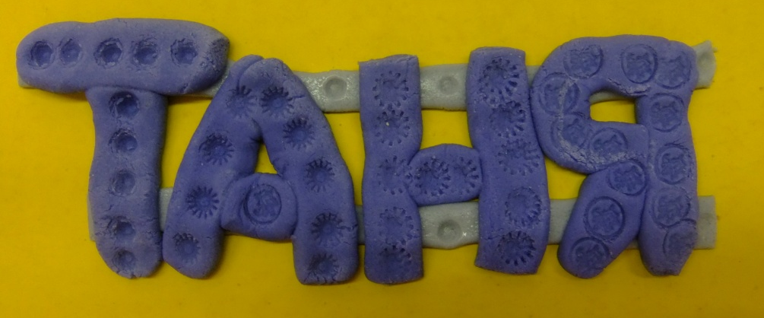

Коллаж.
А что самое главное- это будет интересно не только ребёнку, но и взрослому.
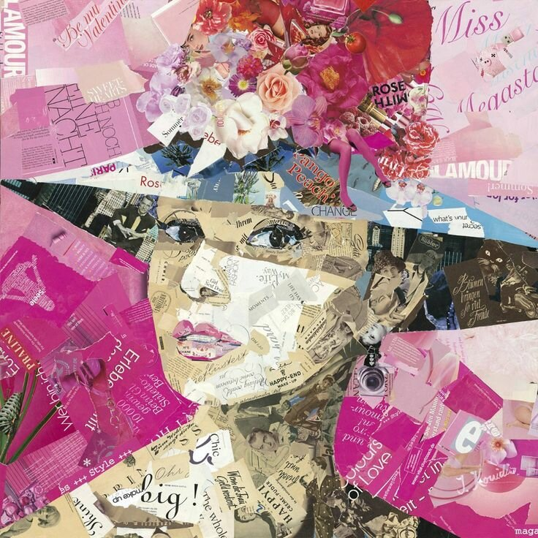
Клей, распечатанное изображение, бумага, журналы и газеты- всё то, что понадобится для прекрасной работы!
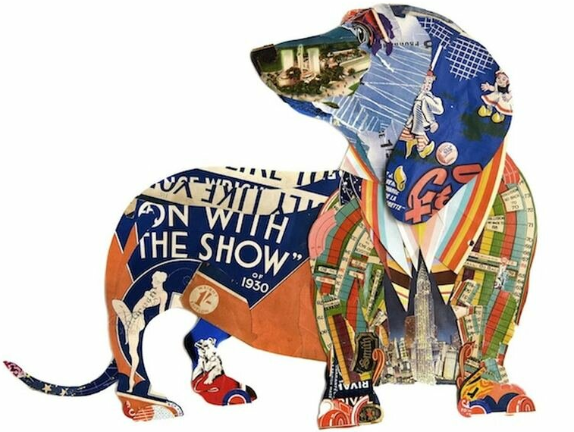

Бумажные куклы.
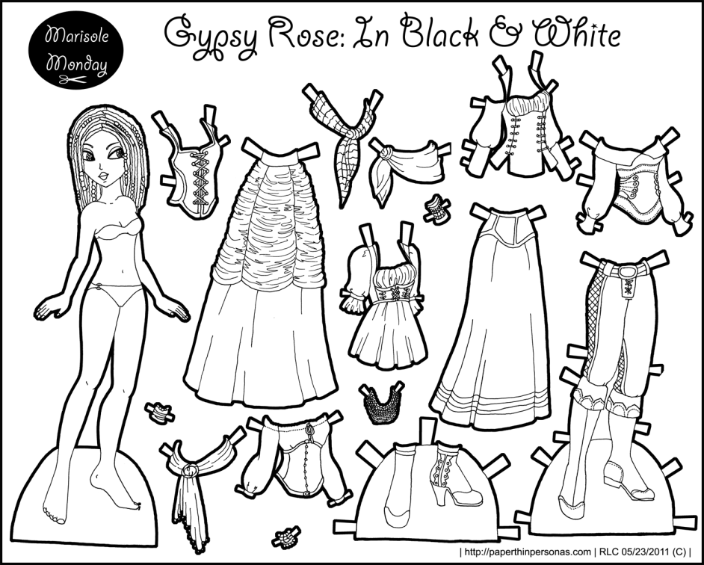
Каждая мама была когда-то девочкой, и наряжала свою бумажную куклу, представляя себя художником- модельером. Устройте свой семейный «Модный приговор».

Вдохновение у каждого свое. Отпустите свою фантазию и творите вместе с детьми.
Получайте удовольствие! Успехов Вам и творческих идей!

